Место для титульного листа

**Оглавление**

**Введение** 4

Глава 1. Числовые ряды 5

1.1.Основные Понятия 5

1.2 Простейшие свойства сходящихся рядов 11

1.3 Достаточные признаки сходимости положительных рядов 18

1.4 Сходимость знакопеременных рядов 31

1.5 Свойства сходящихся рядов 34

Глава 2. Функциональные ряды 40

# **Введение**

Глава 1. Числовые ряды

* 1. Основные Понятия

**Числовой ряд –** формально записанная сумма элементов числовой последовательности, общий член которой представляет собой значение функции натурального аргумента n. При этом элемент также называют элементом соответствующего ряда.

= + .. + + … (ряд 1)

(1)

Из этого можно получить частичные суммы:   
, …   
 – последовательность частичных сумм ряда.  
 Если последовательность частичных сумм (ряда 1) имеет предел , где , то это число S называется **суммой** (ряда 1).  
 Тогда =S.   
 В том случае, если S является конечным действительным числом, то есть , где S R , (ряд 1) называется ***сходящимся***.  
 В том случае, если S = или не существует (последовательность расходится и не имеет предела), то (ряд 1) называется ***расходящимся***.  
 В любом случае, либо предела нет, либо последовательность бесконечно велика.  
 Исследование вопроса о сходимости числового ряда связано с исследованием сходимости последовательности его частичных сумм. С другой стороны, часто используя специфические инструменты исследования сходимости числового ряда возможно доказать сходимость последовательности его членов.  
 Для доказательства сходимости необходимо составить последовательность частичных сумм и найти её предел.   
 Для того, чтобы сформировать ряд соответствующий этой последовательности, достаточно составить ряд вида:   
 Тогда последовательность частичных сумм этого ряда:  
 - =   
 - + -   
 Если ряд сойдётся , то и последовательность сойдётся тоже.  
**Пример 1**. Рассмотрим ряд, который мы называем рядом , составленным из членов геометрической прогрессии.   
   
 При исследовании ряда на сходимость по определению необходимо составить n-ю частичную сумму.  
 Частичная сумма представляет собой общий член последовательности частичных сумм.   
, где q

Продемонстрируем истинность утверждения графиками, построенными в СКА Maple, где в нашем случае «точки» это частичные суммы ряда:

**График 1.1**

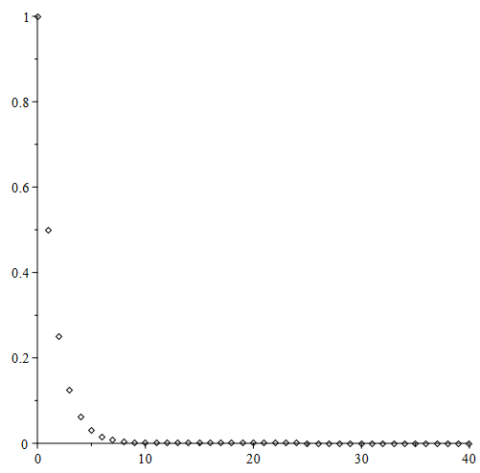

**График 1.2**

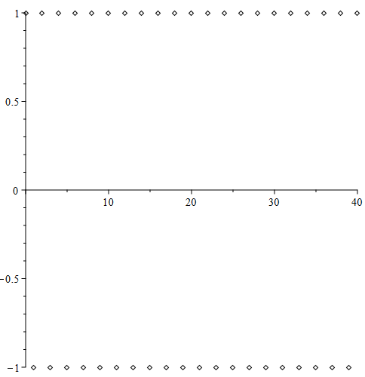

**График 1.3** q = 2

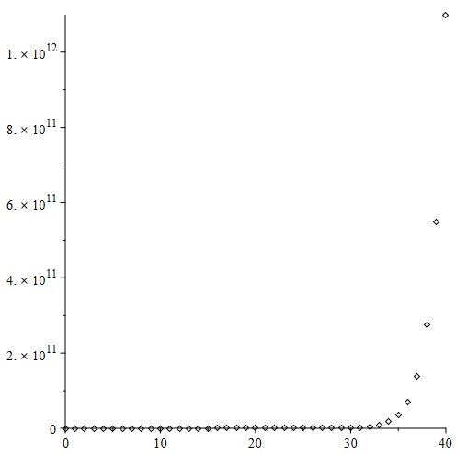

При q = 1 => = n  
 Этот ряд сходится при и его сумма равна .  
**Пример 2**.  
 Все члены последовательности убывают.

Составим общий член последовательности частичных сумм:  
   
 Найдём нижнюю оценку для этой конечной суммы, для этого посчитаем, сколько здесь слагаемых и заменим на меньшее.   
Таким образом:

**График 1.3** Частичные суммы числового ряда

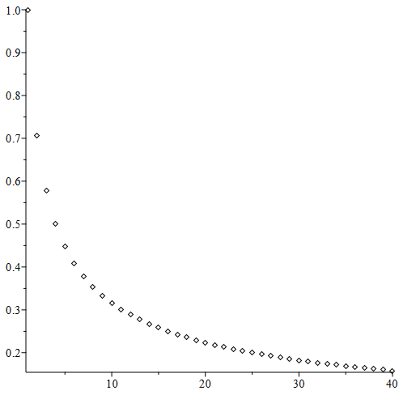

**Пример 3.**

Запишем общий член этой последовательности:

=

Распишем:

Используя свойство коммутативности и ассоциативности приводим к виду:

-

=  
  
**Пример 4.**

n-я частичная сумма:

Это конечная сумма, для неё работает закон ассоциативности и коммутативности. Так как это конечная сумма:   
 Запишем сумму так, чтобы общий член был одинаковым (равен ):

По нижнему индексу берём максимальный, по верхнему – минимальную:

+ 4 + 2 + (-) + () +

1.2 Простейшие свойства сходящихся рядов

**Теорема 1 (необходимый признак сходимости).**

*Если ряд сходится, то последовательность его элементов является бесконечно малой.*

***Замечание!*** *Из того, что последовательность членов ряда бесконечно мала нельзя сделать сразу вывод о сходимости ряда. Одним из подтверждений данного замечания является* ***гармонический ряд****, о котором мы поговорим позже.*

Доказательство:

Дано, что ряд сходится, поэтому (S – конечное число)

Нужно найти предел последовательности, состоящей из элементов ряда. Ясно, что где , тогда, .

Значит,

Поскольку предел и стремится к S, тогда

**Теорема 2 (достаточный признак расходимости).**

*Комментарий: поскольку не все ряды с бесконечно малой последовательностью элементов сходятся, то при выполнении условия – можно сразу сделать вывод, что ряд, составленный из элементов является расходящимся.*

***Замечание!*** *Исследование числовых рядов на сходимость целесообразно начинать с нахождения предела последовательности его элементов. Если предел не равен нулю, бесконечен или не существует, то ряд расходится. Лишь при нулевом значении предела нужно продолжать исследование.*

**Пример 1. Гармонический ряд (классический)**

Своё название он получил благодаря тому, что все его члены, начиная со второго, являются средними гармоническими значениями между двумя соседними. Это ряд: . . Для него выполняется необходимый признак сходимости:

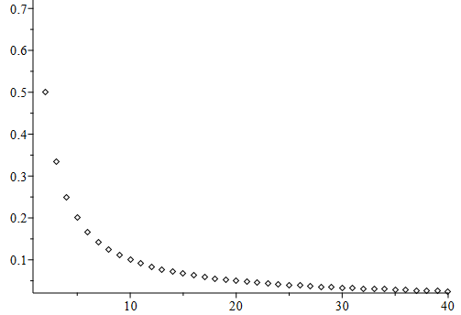

Для доказательства расходимости гармонического ряда рассмотрим последовательность  , предел которой равен . Свойство этой последовательности заключается в том, что она монотонно возрастает и ограничена сверху значением .

Для неё верно:

Прологарифмируем это неравенство:

Поскольку – общий вид всех элементов гармонического ряда, а для каждого n получена оценка снизу.

Перейдём к логарифму:

Это доказывает, что n-ая частичная сумма для гармонического ряда равна:

При предельном переходе к :

Подтверждаем это построенным графиком в СКА Maple:

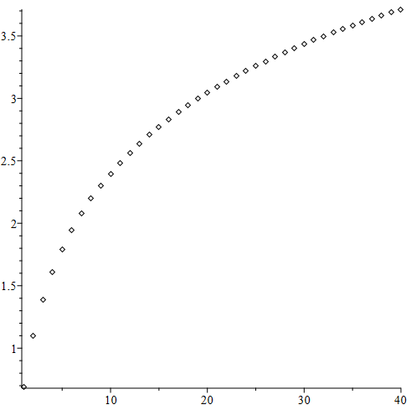

Таким образом, частичные суммы гармонического ряда растут с увеличением n, а это означает, что ряд расходится и имеет бесконечную сумму.

**Пример 2. Исследовать на сходимость.**

(так как равно отношение коэффициентов). Теорема 1 (необходимый признак сходимости) не выполняется, а теорема 2 (достаточный признак сходимости) выполняется, но тем не менее ряд расходится.

**Понятие остатка ряда**

Пусть есть ряд

Под остатком понимается ряд

Тогда – сумма остатка , если ряд сходится. Также справедливо:

(ряд сходится)

**Теорема 3 (критерий сходимости по остаткам).**

*Числовой ряд сходится тогда и только тогда, когда сходится любой из его остатков ().*

***Замечание!*** *Если ряд сходится, то отбрасывание любого конечного числа его слагаемых не оказывает влияние на сходимость.*

Докажем необходимость:

Имеем: , где ,

Тогда

Чем больше увеличиваем , тем ближе к нулю.

**Следствие:** при неограниченном увеличении n сумма остатка ряда становится бесконечно малой: . Значит для любого сколько угодно малого **ε** найдётся начиная с которого остаток будет меньше **ε** по модулю.

**Теорема 4 (критерий Коши).**

*Ряд сходится тогда и только тогда, когда для любого сколь угодно малого* ***ε****(ε**> 0) найдётся такой номер зависящий только от* ***ε****, что для всех , выполняется неравенство*

– отрезок ряда

Доказательство полностью повторяет доказательство критерия Коши для сходящихся числовых последовательностей с той лишь разницей, что здесь в роли элементов последовательности выступают частичные суммы ряда.

**Теорема 5 (о группировке членов сходящегося ряда).**

*Если числовой ряд сходится, то его члены можно группировать произвольным образом в порядке их следования, при этом сумма ряда не изменится.*

Получаем новый ряд:

Поскольку для исходного ряда , то для ряда частичные суммы:

У нас была последовательность: и получим последовательность . То есть произошло выделение из исходной последовательности подпоследовательности. Такая подпоследовательность сходится к тому же пределу, что и исходная последовательность.

**Теорема 6 (о линейной комбинации сходящихся рядов).**

*Если есть два сходящихся ряда и , где A и B суммы, то линейная комбинация этих рядов так же является сходящимся рядом, причём его сумма будет равна для*

*Доказательство:*

Последовательность частичных сумм рядов сходится к их суммам:

Чтобы доказать, что сходится линейная комбинация рядов, составим частичную сумму исследуемого ряда:

(т.к. конечная сумма, а с конечной суммой возможно выполнять любые действия)

Такой же результат и в таком случае:

Получим ряд такого же вида.

*Обобщение:* Если некоторое количество рядов сходится, то и сходится любая их линейная комбинация.

1.3 Достаточные признаки сходимости положительных рядов

**Знакоположительный ряд –** ряд с общим членом называется положительным или строго положительным, если все его члены неотрицательны или больше нуля.

**Знакоотричательный ряд –** ряд с общим членом называется отрицательным или строго отрицательным, если все его члены отрицательны или меньше нуля.

СЮДА ДОБАВЬ

***Замечание!***  *Признаки достаточные (о которых идёт речь) сформулированы для положительных рядов, но их можно применить и к отрицательным рядам на основании следующего заключения*

**Теорема 1(критерий сходимости положительного ряда).**

*Ряд сходится тогда и только тогда, когда последовательность его частичных сумм является ограниченной.*

*Доказательство* базируется на свойстве монотонной ограниченной последовательности.

Монотонная ограниченная последовательность сходится, таким образом, чтобы доказать справедливость этого утверждения достаточно показать, что для положительных рядов последовательность частичных сумм является возрастающей, так как:

**Следствие 1:** *положительные ряды всегда имеют или конечную сумму, или бесконечную сумму.*

**Следствие 2:** *если в положительном ряде последовательность частичных сумм не является ограниченной, то ряд расходится.*

**Пример 1.** Используя критерий сходимости положительного ряда, доказать сходимость или расходимость ряда:

Составим частичную сумму:

Всего слагаемых. Оценим каждое слагаемое снизу, заменив каждый знаменатель большим выражением (дробь станет меньше). Окажется, что:

**Пример 2. Ряд Дирихле (обобщённый гармонический ряд) СЮДА РЯД.**

*Если , то для которого уже доказана расходимость с помощью второго замечательного предела.*

*Если , то связаны соотношением, значит , что ряд расходится.*

*Если , то*

*Таким образом ряд сходящийся.*

**Признаки сравнения**

**Теорема 2 (признак сравнения).**

*Пусть , , тогда для рядов и выполняется следующее условие: если ряд с общим членом (большим элементом) сходится, то сходится и ряд, составленный из меньших элементов (ряд с общим членом ).*

*Если ряд, составленный из меньших элементов (подразумевается некоторое Cn, связанное соотношением СЮДА СООТНОШЕНИЕ ЧТО Сэн МЕНЬШЕ Аэн) расходится, то расходится и ряд, составленный из больших элементов.*

Составим последовательность частичных сумм для обоих рядов:

При имеем, что

Поскольку , то

**Теорема 3 (предельный признак сравнения).**

***Замечание!*** *Использование Теоремы 2 на практике бывает затруднительным из-за необходимости доказать неравенство , поэтому более предпочтительным является предельный формат.*

*Если для двух заданных строго положительных рядов выполняется условие , где , то они сходятся или расходятся в одинаковом смысле. При конечном , при из сходимости с общим членом следует сходимость ряда с общим членом . При из расходимости ряда с общим членом следует расходимость ряда с большим членом .*

**Теорема 4 (признак сравнения отношений).**

*Если для двух положительных рядов с общими членами выполняется условие:*

*То из сходимости ряда с общим членом следует сходимость ряда с общим членом . Из расходимости ряда с общим членом следует расходимость ряда с общим членом .*

**Пример 3.** Доказать сходимость ряда:

Следовательно

Был использован метод математической индукции.

**Пример 4.** Исследовать ряд на сходимость:

Оцениваем сверху общий член ряда таким выражением, чтобы ряд сходился

Следует, что - сходящийся по признаку сравнения отношений со сходящимся рядом .

**Эталонный ряды**

**Сходящиеся:**

**1) Уберёшь цифры, но оставишь отступы**

**2)** Дирихле -

**Расходящиеся:**

**1)**

**2)** Дирихле -

**Пример 5.**

Составим функцию:

Точка 1 – точка максимума.

Ряд . Известно, что он расходится. Тогда ряд тоже расходится.

**Пример 6.** Исследовать ряд:

Сравним этот ряд с гармоническим рядом, используя предельный признак сравнения:

Поскольку гармонический ряд расходится, следовательно и исходный ряд тоже расходится.

**Признаки сравнения, использующие свойства элементов самого исследуемого ряда**

**Теорема 5 ( признак Даламбера).**

*Если для строго положительного ряда с общим членом выполняется соотношение , , то ряд сходится.*

*Если соотношение , то ряд расходится.*

*Доказательство:*

Поскольку , , то - сходящийся. Значит, вместе с ним сходится .

Сходится остаток, значит, сходится ряд.

***Замечание!***  *Признак Даламбера легко определяет сходимость быстросходящихся рядов (таких как геометрический ряд).*

***Замечание!***  *На практике более удобным часто оказывается* ***предельный признак Даламбера****:*

*Если , то при ряд сходится, при ряд расходится, при признак не даёт ответа о сходимости( нужно использовать другой признак).*

**Пример 7.** Используя признак Даламбера, исследовать ряд:

***Замечание!*** *Признак Даламбера даёт расходимость рядов, которые расходятся по достаточному признаку расходимости.*

**Теорема 6 (радикальный признак Коши)**

*Если для строго положительного ряда выполняется следующее условие:*

*(ТУТ НАДО УСЛОВИЕ РАСПИСАТЬ У НЕЁ В ТЕТРАДИ НЕ СОВСЕМ ПРАВИЛЬНО)*

***Замечание!***  *На практике более удобным часто оказывается* ***предельный признак Коши****:*

*При - сходится, при - расходится , при признак не даёт ответа ( нужно использовать другой признак).*

**Пример 8.**

**Теорема 7 (признак Раабе).**

*Если для строго положительного ряда выполняется условие:*

*То ряд сходится, при - расходится.*

Дано:

1)

2)

***Замечание!***  *На практике более удобным часто оказывается* ***предельный признак Раабе****:*

*Если , то*

*При - ряд расходится*

*При - ряд сходится*

*При - признак не даёт ответа(используй другой)*

***Пример 9.***

1. **Признак Даламбера**

Не даёт одназначного ответа.

1. **Признак Раабе**

Следовательно ряд сходится.

**Теорема 8 (интегральный критерий Коши).**

*Пусть общий член положительного ряда представлен функций натурального аргумента и функцией непрерывного аргумента , которая определена и неотрицательна на , выполняется непрерывность, неотрицательность и убывание. Тогда сходимость или расходимость исходного ряда будет определяться соответственно со сходимостью или расходимостью несобственного интеграла*

(Это геометрический смысл интегрального критерия Коши)

Перепишем в виде:

Из этого следует, что интеграл сходится.

Обратное доказательство:

Из этого следует сходимость ряда

**Следствие:** оценка остатка ряда

- положительный, монотонно убывающий ряд ( обладает теми же свойствами, что и ряд )

**Пример 10.**

Применим к ряду признак Коши, но при не выполняется необходимый признак сходимости. В случае имеем, что

Используем интегральный признак Коши:

* Составим функцию
* Данная функция определена и непрерывна на
* При условии убывает. Для проверки данного утверждения найдём производную:
* СЮДА ПОСЛЕДНЮЮ ФУНКЦИЮ

Составим интеграл:

Сходящийся несобственный при гарантирует сходимость ряда Дирихле, в остальных случаях ряд расходится.

**Пример 11.**

**Пример 12.**

Вычислить с точностью

Это положительный ряд

***Замечание!*** *Используем оценку остатка сходящегося ряда (ряд сравним с рядом Дирихле с показателем 2, следовательно ряд сходится) с помощью следствия интегрального признака Коши.*

Вычислим интеграл и по формуле Ньютона-Лейбница находим предел.

1.4 Сходимость знакопеременных рядов

Числами знакопеременного ряда являются действительные числа любого знака , причём и тех и других – бесконечно много.

В отличии от рядов знакопостоянных или тех, в которых слагаемых другого знака лишь конечное множество, знакопеременные ряды могут не иметь ни конечной, ни бесконечной суммы.

**Определение 1.** *Знакопеременный ряд называется абсолютно сходящимся , если сходится положительный ряд, составленный из модулей его членов.*

**Теорема 1. (Коши)**

*Если - сходится , следовательно - сходится .*

Доказательство следует из

**Определение 2.**

*Если ряд сходится, но не является абсолютно сходящимся, то его называют условно сходящимся.*

**Определение 3.**

*Ряд вида - знакочередующийся ряд.*

**Теорема 2. (Лейбница)**

*При , имеем , что монотонно убывающая, бесконечно малая последовательность , и , то ряд сходится.*

Если - расходится, то сходится. ( при условии, что это условно сходящийся ряд)

Если - сходящийся, то абсолютно сходящийся.

Таким образом, при исследовании сходимости знакопеременных рядов сперва проверяем необходимый признак (сходимость и расходимость)

Если Теорема Лейбница для абсолютно расходящихся знакочередующегося ряда не выполняется, ряд расходится. Но обычно не выполняется необходимое условие сходимости для таких рядов.

**Определение 4.**

**Лейбницевский ряд –** ряд, для которого выполняется теорема Лейбница.

**Следствие** (оценка суммы и остатка ряда Лейбница)

Сумма ряда Лейбница не превосходит первого члена и положительна

Также .

Знак остатка совпадает с первым элементом остатка ряда. Значит, если , то , если , то

**Здесь эти если то можно расписать через скобку квадратну.**

**Пример 1.**

Исследовать ряд на сходимость:

Зная, что - расходится ( гармонический ряд) , проверим условия теоремы Лейбница:

В исходном ряду есть знакочередование:

Ясно , что , значит последовательность убывающая

Значит, ряд расходится, так как выполняются условия: нет абсолютной сходимости, но он сходится по т. Лейбница.

**Пример 2.**

Исследовать ряд на сходимость и вычислить сумму ряда с точностью :

Сперва нужно доказать, что ряд является условно сходящимся.

Затем найдём приближённые значения суммы ряда с заданной точностью, оценив его остаток.

Когда мы говорим об остатке, то первый член этого ряда будет . Таким образом:

Значит, в качестве частичной суммы будет пять слагаемых

1.5 Свойства сходящихся рядов

**Теорема 1 (критерий абсолютной сходимости)**

*Знакопеременный ряд сходится абсолютно тогда и только тогда, когда сходятся знакопостоянные ряды, составленные из только положительных и только отрицательных членов этого ряда.*

***Доказательство:***

Поскольку - положительные, то это означает, что . Если ряд сходится абсолютно, то на основании теоремы сравнения будут сходится ряды, составленные из только положительных слагаемых. Таким образом, имеем ситуации:

1. Сходится ряд (т.к. положительный) , следовательно и - сходятся .
2. Ряд и ряд - сходятся(сходится их сумма), значит, ряд тоже сходится.

***Замечание!***  *Если один из рядов и с общим членом - сходится, и - расходится, тогда исходный ряд имеет бесконечную сумму, а значит – расходится (т.к. оба ряда положительны). Значит, условная сходимость знакопеременного ряда возможна лишь в случае, если оба ряда расходятся.*

**Теорема 2 (Дирихле).**

*Если в абсолютно сходящемся ряде произвольным образом переставить его члены, то полученный ряд будет сходиться к той же сумме.*

**Доказательство:**

ОСТАВЬ № ПРОБЕЛА – абсолютно сходящийся

1. Рассмотрим ряд, состоящий из положительных членов:  
     
     
   Составим сумму, состоязую из -ых номеров (те, что переставили просуммируем)  
   Выберем максимальное значение из :  
     
     
   Теперь перейдём к пределу:  
     
   Где - сходящийся ряд , - сумма этого ряда.  
     
   Отсюда   
   **Следствие:** Если в качестве исходного ряда рассмотреть ряд (*), у которого сумма и переставить всё назад, то получим ряд, для которого выполняется условие   
    Таким образом :
2. Рассмотрим знакопеременный ряд  
     
   На основании критерия абсолютной сходимости можно ряд , составленный из переставленных элементов, записать как ряд, в который входят из положительного ряда элементы и из отрицательного . Поскольку они положительны, их суммы останутся прежними.

***Замечание!***  *Абсолютная сходимость ряда является существенной в требовании теоремы*

**Теорема 3 (Римана).**

*Если знакопеременный ряд сходится условно, то для любого действительного значения найдётся такая перестановка членов этого ряда, что ряд, составленный из - перестановок будет сходиться и его сумма будет равна .*

**Доказательство:**

Пусть знакопеременный ряд условно сходится, тогда для любого действительного числа можно подобрать такую перестановку , что полученный ряд будет сходиться и сумма его будет равна .

Если ряд сходится условно, то ряд, составленный из положительных элементов и - расходятся.

, причём

Это означает, что берётся минимальное значение слагаемых для превышения суммы .

Берётся минимальное количество слагаемых для превышения суммы .

Результатом является знакочередующийся ряд , где

Теперь из требования минимальности слагаемых гарантируется убывание последовательности .

Предел равен , если разница между -ой частичной суммой и пределом не превосходит некоторое малое значение.

Зная, что стремится к нулю и разница между и тоже бесконечно мала, из этого следует монотонное стремление к нулю.

Если данный ряд – ряд Лейбница, то его остаток не превосходит , а значит , разница между и будет бесконечно убывающей.

**Вывод:**

Абсолютно сходятся те ряды, которые имеют достаточно большую скорость роста модулей элементов. Условная сходимость обеспечивается погашением положительных и отрицательных членов ряда, поэтому существенно зависит от порядка их следования.

**Определение 1.**

Произведением двух рядов называется ряд с общим членом , который рассчитывается по формуле:

Можно выписывать элементы ряда с общим членом по диагонали матрицы.

**Теорема 4 (об умножении рядов).**

*Если ряды с общими членами и соответственно являются абсолютно сходящимися с суммами , то ряд с общим членом сходится абсолютно, причём сумма этого ряда равна произведению сумм и .*

**Доказательство:**

1. Абсолютная сходимость по условию задачи
2. Составить для общего члена ряда , составленного из модулей произведения , частичную сумму
3. Доказать, что предел данной суммы равен . Значит, нужно составить сумму для и - составить ряд произведений.

А надо ли это?

Глава 2. Функциональные ряды